PENSAMIENTO MATEMÁTICO GUÍA N°8
NOMBRE DE ESTUDIANTE: | CURSO: Heterogéneo  Transición I - II
FECHA: Del 18 al 22 de Mayo
OBJETIVO DE APRENDIZAJE
OA6: Emplear los números, para contar, identificar, cuantificar y comparar cantidades hasta el 10.
OA8: Resolver problemas simples de manera concreta y pictórica agregando o quitando hasta 10 elementos, comunicando las acciones llevadas a cabo.
OA10: Identificar atributos de figuras tales como: forma, cantidad de lados, vértices, caras, que observa en forma directa o a través de TICs.
OBJETIVO DE APRENDIZAJE TRANSVERSAL
ÁMBITO: DESARROLLO PERSONAL Y SOCIAL
NÚCLEO: IDENTIDAD Y AUTONOMÍA
OA10: Comunicar a otras personas desafíos alcanzados, identificando acciones que aportaron a su logro y definiendo nuevas metas.
OBJETIVO DE LA CLASE:
- Asociar el número con el elemento según corresponda.
- Resolver problemas de adición utilizando números del 1 al 10.
- Identificar figuras geométricas.

GUÍA DE APOYO N°8
Familia y queridos(as) alumnos, alumnas durante la presente semana se realizará una “Evaluación formativa” que es un proceso donde se observan los avances que han tenido los(as) estudiantes en su aprendizaje en relación a los objetivos planteados. Esto se realiza para saber cómo continuar con el proceso de enseñanza y aprendizaje según las necesidades del curso.

NÚMEROS

- Dibuja la cantidad de elementos que te indica cada número que está en el recuadro

1
3
5

- Une cada dado con el número que corresponde.

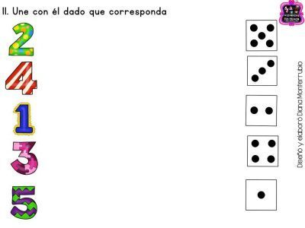

- Une cada cuadro con frutas con el número que corresponda. Pinta las imágenes.
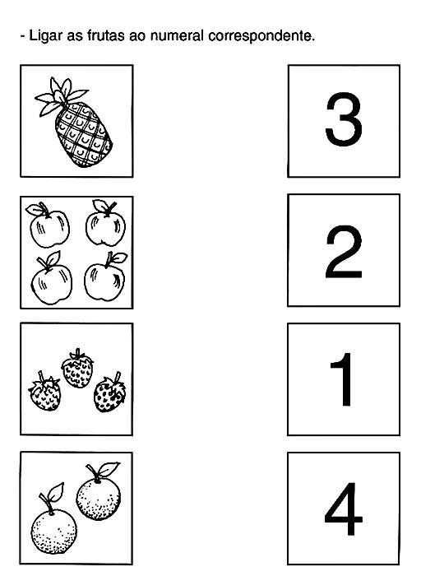

II-OPERACIONES ARITMETICAS

- Colorea el juguete que está adentro del armario
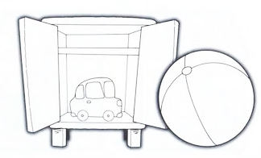

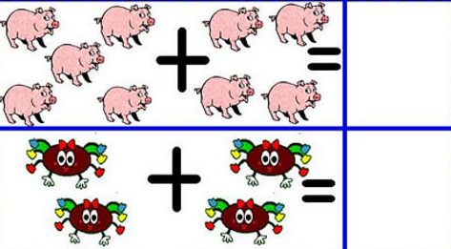
- Cuenta los animales de cada recuadro y realiza la acción de adición (+) y escribe el total.

- Resuelve las siguientes operaciones de adición (+) y escribe en la línea el resultado. Luego colorea las imágenes.

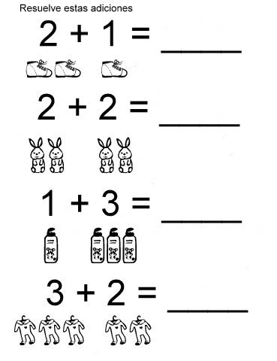

III-CONOCIMIENTO DE FIGURAS Y CUERPOS GEOMÉTRICOS

- Colorea el rectángulo

- Recorta las imágenes y luego pégalas en cada fila según corresponda a cada figura geométrica. Luego colorea las imágenes.
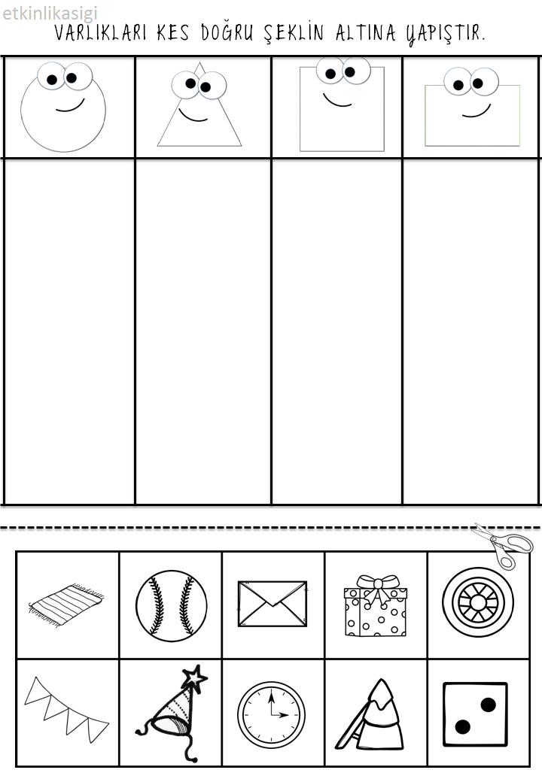

- Completa las siguientes rectas numéricas con los números que faltan en cada casillero. Luego coloréalos.

- Completa los círculos con los números que faltan en cada casillero. Luego colorea las imágenes.

